BOB DYLAN | THE TIMES THEY ARE A-CHANGIN
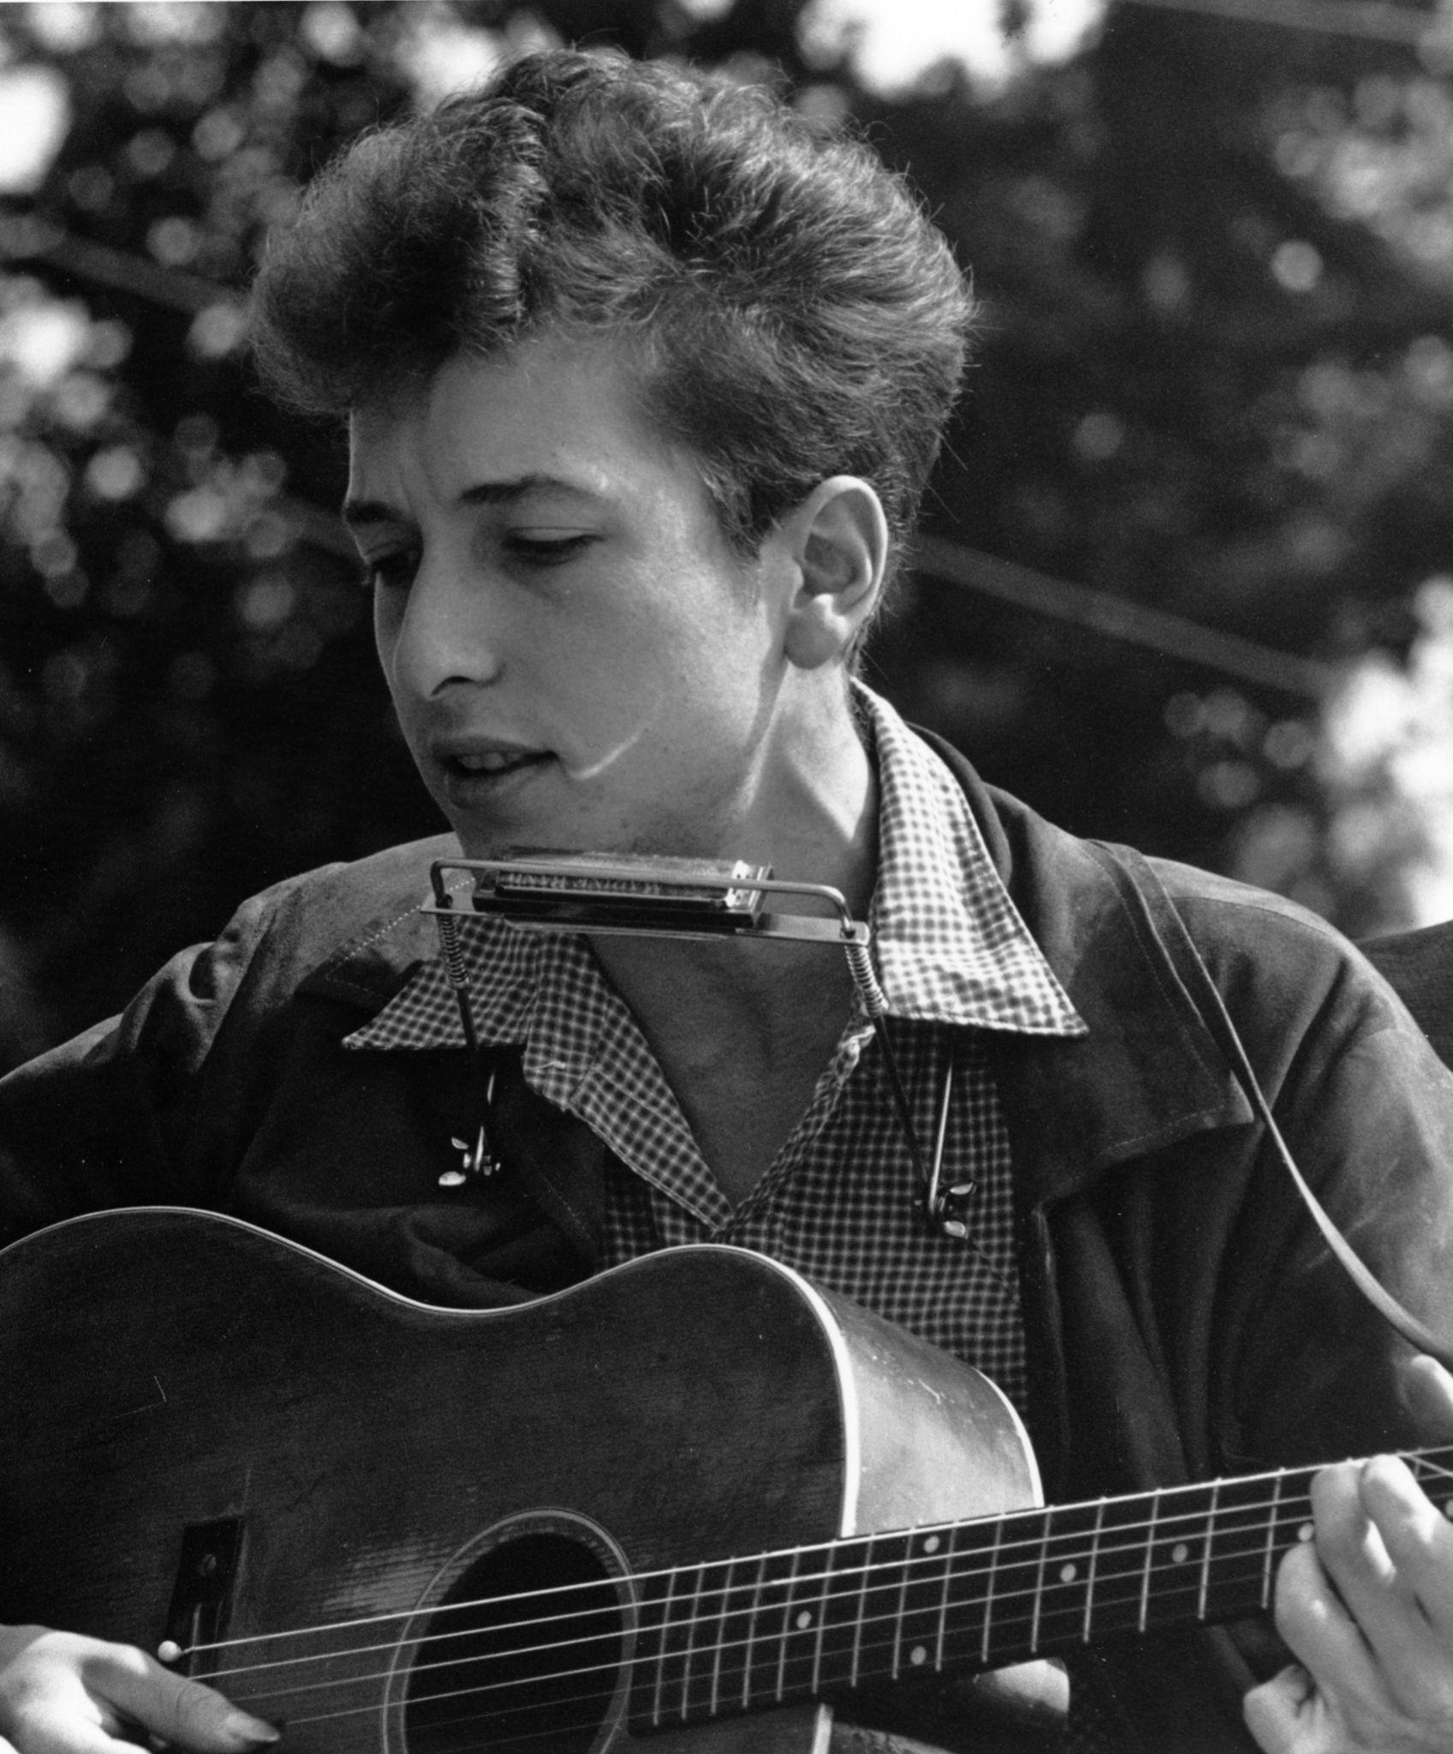
- Nacido en Duluth, Minnesota en 1941, con el nombre de Robert Allen Zimmerman  - Empezó a tocar en cafés de Greenwich Village en 1962  - Fue incluido en el Salón de la Fama del Rock and Roll en 1988 por Bruce Springsteen  - Durante su ingreso en el Salón de la Fama del Rock and Roll, se le presentó como "uno de los mejores compositores de todos los tiempos, un talentoso escritor con conciencia política, una incisiva capacidad narrativa y una perspicacia poética para la métrica y el lenguaje". | http://k20.ou.edu/Dylan1  - Considerada como su canción más popular y mejor elaborada  - Poco después del lanzamiento de la canción, el presidente Kennedy fue asesinado. Después de esto, Dylan evitó cantar la canción.  - En 1965, la canción se convirtió en una de las favoritas de los estudiantes y del público pop, que escuchó la letra como una declaración de la creciente brecha generacional.  - La canción también fue adoptada por el movimiento por los derechos civiles.
BOB DYLAN | ALL ALONG THE WATCHTOWER
- Nacido en Duluth, Minnesota en 1941, con el nombre de Robert Allen Zimmerman  - Empezó a tocar en cafés de Greenwich Village en 1962  - Fue incluido en el Salón de la Fama del Rock and Roll en 1988 por Bruce Springsteen  - Durante su ingreso en el Salón de la Fama del Rock and Roll, se le presentó como "uno de los mejores compositores de todos los tiempos, un talentoso escritor con conciencia política, una incisiva capacidad narrativa y una perspicacia poética para la métrica y el lenguaje". | http://k20.ou.edu/Dylan2  - La versión original muestra el drama y el temor inherentes a la canción.  - Cuenta una historia en la que el bromista y el ladrón comparten perspectivas sobre el funesto mundo y sus peligros.  - a canción parece decirnos que no hay lugar para el consumismo insensible.  - El ladrón simboliza la virtud del perdón.  - Ofrece un mensaje de perdón a través de la esperanza.

BOB DYLAN | MASTERS OF WAR
- Nacido en Duluth, Minnesota en 1941, con el nombre de Robert Allen Zimmerman  - Empezó a tocar en cafés de Greenwich Village en 1962  - Fue incluido en el Salón de la Fama del Rock and Roll en 1988 por Bruce Springsteen  - Durante su ingreso en el Salón de la Fama del Rock and Roll, se le presentó como "uno de los mejores compositores de todos los tiempos, un talentoso escritor con conciencia política, una incisiva capacidad narrativa y una perspicacia poética para la métrica y el lenguaje". | http://k20.ou.edu/Dylan3  - “Masters of War” (1963) era una protesta más directa que sus otras canciones.  - La letra insinuaba que las personas con poder en el gobierno son culpables de las atrocidades de la guerra y de todo el derramamiento innecesario de sangre.

CREEDENCE CLEARWATER REVIVAL | FORTUNATE SON
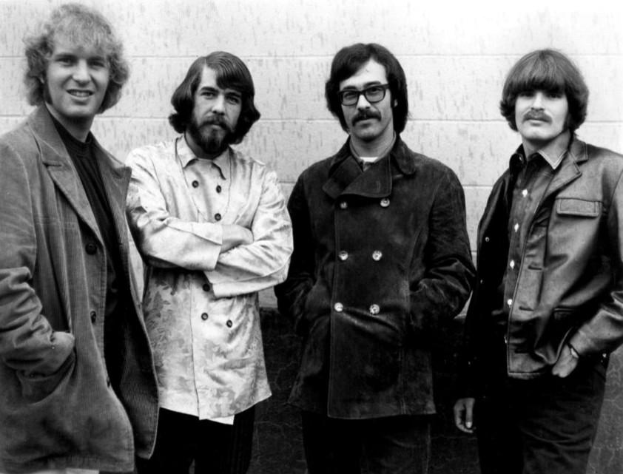 | http://k20.ou.edu/CCR
- Banda de rock estadounidense formada en El Cerrito, California, compuesta por los hermanos John y Tom Fogerty, Doug Clifford y Stu Cook.  - Incluidos en el Salón de la Fama del Rock and Roll en 1993 por Bruce Springsteen.  - Durante su ingreso en el Salón de la Fama del Rock and Roll, fueron presentados como una banda que "lanzaba éxito tras éxito, demostrando ser un talento atemporal con una popularidad duradera. En una época en la que el prog rock dominaba la escena musical de San Francisco, el rock de raíces de Creedence Clearwater Revival destacaba por su originalidad. Su sensibilidad country les convirtió posiblemente en la banda más popular de Estados Unidos, con nueve sencillos en el Top Ten en tres años". | - "Fortunate Son" (1969) fue la única canción popular contra la guerra de la década de 1960 que observaba que los hijos de la clase trabajadora tenían más probabilidades de ser reclutados que los hijos de los privilegiados.  - Durante Vietnam, los estudiantes universitarios pudieron aplazar su servicio porque el gobierno federal consideraba que su educación era de interés nacional. Gran parte de la ira en torno al reclutamiento se centró en el número de aplazamientos que se permitían.  - El matrimonio entre la hija del presidente Nixon y el nieto del presidente Eisenhower inspiró a John Fogerty, de Creedence Clearwater Revival, a escribir la canción como comentario sobre la creciente brecha entre "los que tienen y los que no".

CROSBY, STILLS, NASH AND YOUNG | OHIO
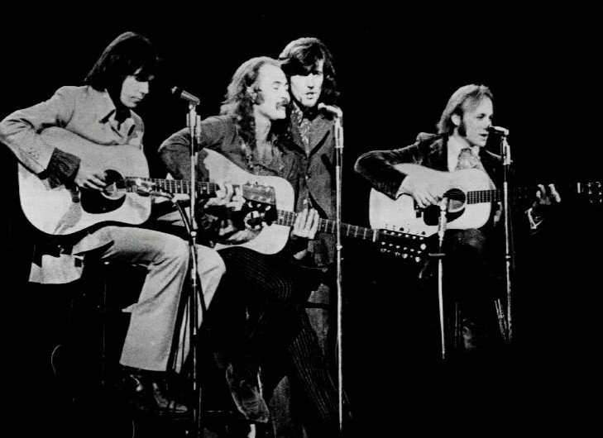
- Un “supergrupo” formado en 1968 por intérpretes ya venerados  - David Crosby (The Byrds)  - Stephen Stills y Neil Young (Buffalo Springfield)  - Graham Nash (The Hollies)  - Neil Young ingresó en el Salón de la Fama del Rock and Roll en 1995 y de nuevo en 1997 con su compañero Stephen Stills por su trabajo en el grupo Buffalo Springfield.  - Crosby, Stills y Nash ingresaron en el Salón de la Fama del Rock and Roll en 1997 de la mano de James Taylor.  - Durante su ingreso en el Salón de la Fama del Rock and Roll, fueron presentados como "la voz de una generación [que] cantaba en impecable armonía a tres voces". Crosby, Stills y Nash adoptaron un enfoque de la música reflexivo y centrado en las canciones, escribiendo éxitos folk con mensajes de cambio, esperanza y movimiento hacia adelante." | http://k20.ou.edu/CSNY  - "Ohio" (1970) fue escrita y grabada a raíz del tiroteo de la Universidad Estatal de Kent, en el que murieron cuatro personas y nueve resultaron gravemente heridas en una protesta contra Vietnam.  - En aquel momento, muchos estadounidenses creían que la culpa era de los manifestantes, pero Neil Young preguntó a quienes culpaban a los manifestantes: “what if you knew her?/And found her dead on the ground?”  - "Recuerdo que me volví loco al final de la canción, estaba tan conmovido", dijo Crosby al biógrafo de Young, Jimmy McDonough. "Me quedé flipado porque lo sentí muy fuerte, gritando: '¿Por qué? ¿Por qué?".

JOHN LENNON | IMAGINE
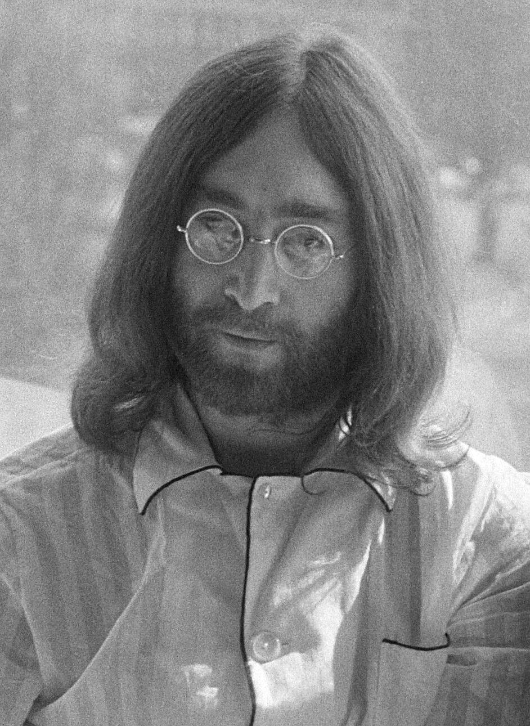
- Nació en 1940 en Liverpool, Inglaterra  - Fundador de la banda de rock inglesa The Beatles  - Introducido en el Salón de la Fama del Rock and Roll en 1988 con The Beatles por Mick Jagger y de nuevo en 1994 por Paul McCartney.  - Durante su ingreso en el Salón de la Fama del Rock and Roll, fueron presentados como una banda que "habló a una generación más joven y marcó el comienzo de una era moderna del rock & roll en la que la experimentación, la transformación y los temas tabú se convirtieron en de rigor".  - McCartney dijo más tarde que Lennon "nunca se contentó con el statu quo, Lennon lanzó entonces una carrera en solitario marcada por la experimentación, el activismo político, el abrazo de la contracultura y canciones más duraderas". | http://k20.ou.edu/Lennon1  - Escrita en marzo de 1971, "Imagine" se ha convertido en una canción de protesta permanente y en un duradero emblema de esperanza.  - Lennon describió la canción como una campaña publicitaria por la paz.  - En diciembre de 1980, Lennon compartió que un libro de oraciones lo inspiró. "El concepto de oración positiva... Si puedes imaginar un mundo en paz, sin confesiones religiosas—no sin religión, sino sin eso de mi Dios es más grande que tu Dios— entonces puede ser verdad".

JOHN LENNON | GIVE PEACE A CHANCE
- Nació en 1940 en Liverpool, Inglaterra  - Fundador de la banda de rock inglesa The Beatles  - Introducido en el Salón de la Fama del Rock and Roll en 1988 con The Beatles por Mick Jagger y de nuevo en 1994 por Paul McCartney.  - Durante su ingreso en el Salón de la Fama del Rock and Roll, fueron presentados como una banda que "habló a una generación más joven y marcó el comienzo de una era moderna del rock & roll en la que la experimentación, la transformación y los temas tabú se convirtieron en de rigor".  - McCartney dijo más tarde que Lennon "nunca se contentó con el statu quo, Lennon lanzó entonces una carrera en solitario marcada por la experimentación, el activismo político, el abrazo de la contracultura y canciones más duraderas". | http://k20.ou.edu/Lennon2  - Escrita y grabada en junio de 1969 durante un "bed-in" con su esposa Yoko Ono  - Un "bed-in" era una forma de protestar contra la guerra y promover la paz quedándose en la cama todo el día  - Protesta de una semana  - La frase "dale una oportunidad a la paz" se le ocurrió a Lennon durante una entrevista  - Se convirtió en un himno de los movimientos contra la guerra de Vietnam y la contracultura

BARRY MCGUIRE | EVE OF DESTRUCTION
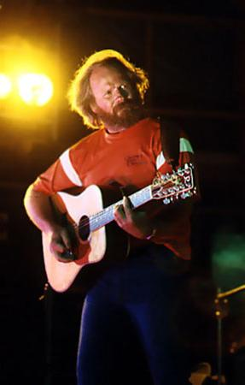
- Nacido en 1935 en Oklahoma City  - Cantautor de música folk  - Cantó con diferentes grupos a lo largo de su carrera  - The New Christy Minstrels  - Barry & Barry  - The Mamas and The Papas  - Broadway musical “Hair” | http://k20.ou.edu/McGuire  - Aunque "Eve of Destruction" (1965) fue interpretada por Barry McGuire, fue escrita por P.F. Sloan.  - "Sloan citó los conflictos enconados en torno al río Jordán y la China Roja, y las marchas por los derechos civiles en Selma, Alabama, así como el asesinato y funeral de John F Kennedy en 1963, y su franqueza y amplio alcance de referencias convirtieron a "Eve of Destruction" en el himno contra la guerra de Vietnam por excelencia."
Fuentes
995577823Xyn. (2012). Crosby Stills Nash and Young 1970. Wikimedia Commons. Recuperado el 28 de febrero de 2024, de https://commons.wikimedia.org/wiki/File:Crosby_Stills_Nash_and_Young_1970.jpg.
BappleBusiness. (2022). John Lennon 25 March 1969 (cropped). Wikimedia Commons. Recuperado el 28 de febrero de 2024, de https://commons.wikimedia.org/wiki/File:John_Lennon_25_March_1969_(cropped).jpg.
Bob Dylan. Bob Dylan | Rock & Roll Hall of Fame. (s.f.). https://www.rockhall.com/inductees/bob-dylan
Boilen, B. (2009, 30 de junio). Old music Tuesday: 40 years of giving peace a chance. NPR. https://www.npr.org/sections/allsongs/2009/06/old_music_tuesday_40_years_of_2.html#:~:text=The%20phrase%20%22give%20peace%20a,staying%20in%20bed%20all%20day.
Bubba73. (2010). Barry McGuire at the 3 day Music & Alternatives festival, New Zealand 1979. Wikimedia Commons. Recuperado el 5 de marzo de 2024, de https://commons.wikimedia.org/wiki/File:Barry_McGuire_at_the_3_day_Music_%26_Alternatives_festival,_New_Zealand_1979..jpg.
Buffalo Springfield. Buffalo Springfield | Rock & Roll Hall of Fame. (s.f.). https://www.rockhall.com/inductees/buffalo-springfield
Callesen, E. (2015, 30 de noviembre). “Masters of War” by Bob Dylan. Music politics. https://musicpolitics.as.ua.edu/timeline-articles/masters-of-war-by-bob-dylan/#:~:text=Bob%20Dylan%20has%20written%20some,to%20protest%20present%2Dday%20wars
Chilton, M. (2023, 11 de octubre). “imagine”: How john and Yoko’s provocative anthem became a hymn for peace. uDiscover Music. https://www.udiscovermusic.com/stories/imagine-john-lennons-provocative-anthem-became-hymn-peace/
Creedence Clearwater Revival. Creedence Clearwater Revival | Rock & Roll Hall of Fame. (s.f.). https://www.rockhall.com/inductees/creedence-clearwater-revival
Crosby, Stills and Nash. Crosby, Stills and Nash | Rock & Roll Hall of Fame. (s.f.). https://www.rockhall.com/inductees/crosby-stills-and-nash
Government, politics, and protest: Essential Primary sources. (s.f.). Encyclopedia.com. Recuperado el 7 de febrero de 2024, de https://www.encyclopedia.com/politics/legal-and-political-magazines/fortunate-son
John Lennon. John Lennon | Rock & Roll Hall of Fame. (s.f.). https://www.rockhall.com/inductees/john-lennon
Levy, D. (2011). Joan Baez Bob Dylan crop. Wikimedia Commons. Recuperado el 26 de febrero de 2024, de https://commons.wikimedia.org/wiki/File:Joan_Baez_Bob_Dylan_crop.jpg.
Neil Young. Neil Young | Rock & Roll Hall of Fame. (s.f.). https://www.rockhall.com/inductees/neil-young
Perrone, P. (2015, 23 de noviembre). P.F. Sloan: Songwriter best known for protest song “eve of destruction.” The Independent. https://www.independent.co.uk/news/obituaries/pf-sloan-songwriter-whose-protest-song-eve-of-destruction-became-the-antivietnam-war-song-par-excellence-a6745901.html
Taylor@tomtaylorfo, T. (2022, 21 de septiembre). What is Bob Dylan’s all along the watchtower actually about? Far Out Magazine. https://faroutmagazine.co.uk/what-is-bob-dylans-all-along-the-watchtower-about/
Taysom@josephtaysom, J. (2020, 3 de junio). Remembering John Lennon and The Plastic Ono Band Recording “Give Peace a Chance” in a Montreal Hotel. Far Out Magazine. https://faroutmagazine.co.uk/john-lennon-yoko-ono-bed-record-give-peace-chance/
Taysom@josephtaysom, J. (2021, 12 de noviembre). The misunderstood meaning of John Lennon song “imagine.” Far Out Magazine. https://faroutmagazine.co.uk/john-lennon-imagine-real-meaning-communism/
Taylor@tomtaylorfo, T. (2021, 29 de septiembre). The story behind the song: The tragedy of Neil Young track “Ohio.” Far Out Magazine. https://faroutmagazine.co.uk/neil-young-ohio-story-behind-crosby-stills-nash/
The Beatles. The Beatles | Rock & Roll Hall of Fame. (s.f.). https://www.rockhall.com/inductees/beatles
Tredinnick, A. (s.f.). Analyzing protest songs of the 1960s. Analyzing Protest Songs of the 1960s | Gilder Lehrman Institute of American History. https://www.gilderlehrman.org/history-resources/lesson-plan/analyzing-protest-songs-1960s
Uitti, J. (2024, 18 de enero). The meaning of “All along the watchtower” lyrics by Bob Dylan. American Songwriter. https://americansongwriter.com/all-along-the-watchtower-lyrics-meaning-bob-dylan/
University of Pittsburgh | Library System. (s.f.). A folk song about the inevitability of change. Voices Across Time: American Culture Through Music. https://voices.pitt.edu/TeachersGuide/Unit8/TheTimesTheyAre%20AChangin.htm
We hope. (2012). Creedence Clearwater Revival (1968). Wikimedia Commons. Recuperado el 28 de febrero de 2024, de https://commons.wikimedia.org/wiki/File:Creedence_Clearwater_Revival_1968.jpg

